

АДМИНИСТРАЦИЯ ГОРОДА ИВАНОВА

ПОСТАНОВЛЕНИЕ

|  |
| --- |
| _______________ № ____________ |

О внесении изменений в постановление Администрации города Иванова от 31.03.2022 № 363 «Об утверждении типов и видов рекламных конструкций, допустимых к установке на территории города Иванова»

В соответствии с Федеральным законом от 13.03.2006 №38-ФЗ «О рекламе», пунктом 19 части 3 статьи 44 Устава города Иванова, в целях оптимизации правового регулирования в сфере размещения рекламных конструкций, Администрация города Иванова **п о с т а н о в л я е т**:

1. Внести изменения в постановление Администрации города Иванова от 31.03.2022 № 363 «Об утверждении типов и видов рекламных конструкций, допустимых к установке на территории города Иванова»:

1.1. Раздел III Рекламные конструкции, допустимые к размещению на территории города Иванова дополнить пунктом 3.2.3 следующего содержания:

«3.2.3 Рекламная конструкция на остановочных павильонах общественного транспорта – рекламная конструкция, монтируемая на конструктивных элементах остановочных павильонах наземного городского транспорта общего пользования, с размером информационного поля рекламной конструкции 1,2 x 1,8 м. Типы рекламной конструкции остановочных павильонах общественного транспорта: статичное, скроленное информационные поля».

* + 1. Раздел IV Технические характеристики рекламных конструкций, допустимых к установке на территории города Иванова дополнить пунктами 4.13, 4.13.1, 4.14 и 4.14.1 следующего содержания:

«4.13. Рекламная конструкция на остановочных павильонах общественного транспорта: тип - статичное информационное поле.

Конструкция выполняется одно- или двухсторонней. Задняя сторона односторонней конструкции должна быть дополнена декоративным обрамлением. На остановочном павильоне допускается размещение двух рекламных конструкций. Рекламные конструкции размещаются на задней или левой стороне остановочного павильона, обеспечивая видимость приближающегося транспорта. Рекламные конструкции, устанавливаемые на остановочных павильонах общественного транспорта, должны размещаться в плоскости, подлежащей остеклению. Подсветка рекомендуется по внешнему или внутреннему краю конструкции светодиодными лампами. Рекомендуется подземное подведение кабеля. Подсветка должна соответствовать требованиям пожарной безопасности.

Характеристики конструкции:

- каркас: профилированные трубы;

- отделка: композит или сталь с окраской;

- цвет: RAL 8019;

- остекление: триплекс, закаленное стекло, прозрачный поликарбонат;

- инфополе: бумага, баннерная ткань.

- подсветка: внутренняя.

4.13.1. Требования к конструктивному исполнению рекламной конструкции с допустимыми размерами отдельных конструктивных элементов:

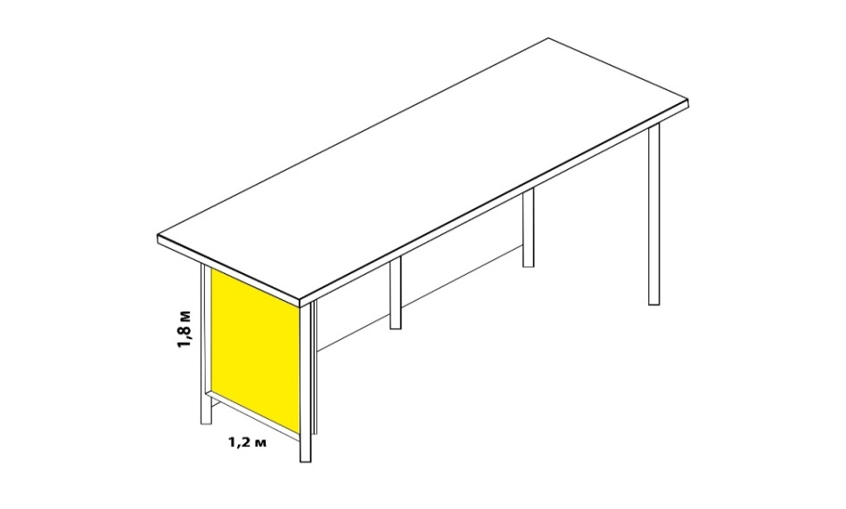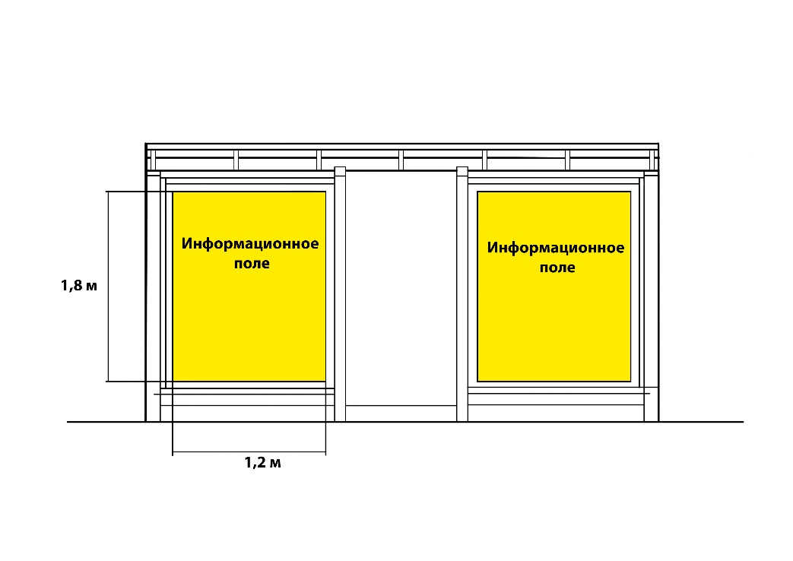

4.14. Рекламная конструкция на остановочных павильонах общественного транспорта: тип - скроленное информационное поле.

Конструкция выполняется одно- или двухсторонней. Задняя сторона односторонней конструкции должна быть дополнена декоративным обрамлением. На остановочном павильоне допускается размещение двух рекламных конструкций. Рекламные конструкции размещаются на задней или левой стороне остановочного павильона, обеспечивая видимость приближающегося транспорта. Рекламные конструкции, устанавливаемые на остановочных павильонах общественного транспорта, должны размещаться в плоскости, подлежащей остеклению. Показ информации — поочередная смена изображений роллерным механизмом на бумажных плакатах. Подсветка рекомендуется по внешнему или внутреннему краю конструкции светодиодными лампами. Рекомендуется подземное подведение кабеля. При невозможности подвести под землей кабель проводится по воздуху.

Характеристики конструкции:

- опора: профилированные трубы;

- отделка: композит или сталь с окраской;

- цвет: RAL 8019;

- остекление: триплекс, закаленное стекло, прозрачный поликарбонат;

- инфополе: бумага;

- подсветка: внутренняя;

- связь с землей отсутствует.

4.14.2. Требования к конструктивному исполнению рекламной конструкции с допустимыми размерами отдельных конструктивных элементов:

2. Настоящее постановление вступает в силу 01.03.2023.

3. Опубликовать настоящее постановление в сборнике «Правовой вестник города Иванова» и разместить на официальном сайте Администрации города Иванова в сети Интернет.

|  |  |
| --- | --- |
| Глава города Иванова | В.Н. Шарыпов |